Fiche introductive : la prise de la Bastille le 14 juillet 1789 (durée : 30 minutes)
Répondez aux questions suivantes de manière concise et précise sans rédiger vos réponses. Aidez-vous pour cela de la gravure ainsi que de la notice explicative à droite de la page internet (https://www.histoire-image.org/fr/etudes/prise-bastille-14-juillet-1789)

a) Peut-on dater le début de la Révolution française de la prise de la Bastille le 14 juillet 1789 ? Justifiez votre réponse.
............................................................................................................
............................................................................................................

b) Que s’est-il passé le 14 juillet 1789 à la Bastille ? En cet événement peut-être qualifié de “révolutionnaire“?
................................................................................................................................................................................................................................................................................................................................................................................................................................................................................................................................................................................................................................................................................................................................

c) Quels sont les acteurs impliqués dans cet événement ? Qu’ont-ils en commun ? Qu’est-ce qui les différencie ?
...............................................................................................................................................................................................................................................................................................................................................................................................................................................................................................................................................................................................................................................................................................................................

d) L’auteur de cette toile n’est pas connu. Tentez d’élaborer le profil qui aurait pu être le sien et profitez-en pour interroger la validité historique de cette toile en tant que source historique.
...............................................................................................................................................................................................................................................................................................................................................................................................................................................................................................................................................................................................................................................................................................................................

Les difficultés de la monarchie et l’émergence de nouvelles pratiques politiques
Document | Problème(s) | Acteur(s) | Solution/Résolution | Conséquence(s)/ nouvelles pratiques politiques ?
Gravure anonyme (1789-1791) ? | question de la de défense Paris, possession armes | Gardes nationaux, peuple parisien, milice bourgeoise | Recours à la violence | Violence comme moyen de résolution des conflits, nouvelle forme de politisation, remise en cause de l’autorité monarchique, attaque des symboles monarchiques
Doc. “Extraits du cahier de doléance du tiers état d’Arbigny“, 1789
Doc. “lettre adressée par Louis XVI à ses sujets le 24 janvier 1789“
Doc. “motion rédigée par l’abbé Sieyès, député du tiers-état“, 17 juin 1789

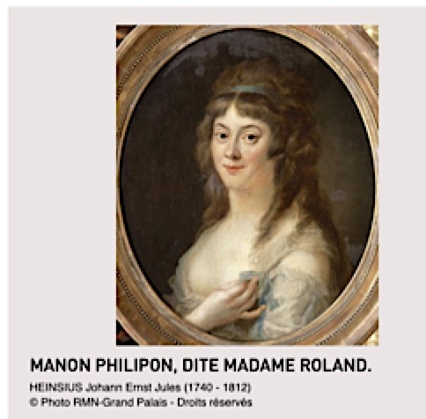
Fiche biographique. Madame Roland, une femme en révolution (1754 - 1793)
En quoi la vie de Madame Roland permet-elle de comprendre les évolutions de la Révolution française ?

Répondez aux questions à l’aide de la notice dédiée à Madame Roland sur le site “l’histoire par l’image“ (https://www.histoire-image.org/fr/etudes/madame-roland-engagement-politique-femmes-revolution ) et des documents A), B) et C)

1) Choisissez 2 dates (en plus de celles données) que vous jugez pertinentes pour retracer la vie de Madame Roland au regard de son rôle dans la Révolution française. Veille à justifier à chaque fois votre choix et à rattacher la date au contexte général de la Révolution à l’aide de la frise chronologique du début du chapitre
- 1754 : naissance à Paris, milieu bourgeois milieu aisé, instruction + Paris = au contact de la Révolution
-..........................................................................................................................................................................
...........................................................................................................................................................................
-..........................................................................................................................................................................
...........................................................................................................................................................................

- 8 novembre 1793 : jugement et exécution pendant la politique dite de la “Terreur“ à cause de sa proximité avec Girondins. La République a été proclamée le 21 septembre 1792, nouveau système politique qui remplace la monarchie constitutionnelle, radicalisation de la vie politique, violence

2) Servez-vous de l’exemple de Manon Roland pour montrer comment se manifeste l’engagement politique des femmes pendant la Révolution française. Cet engagement politique vous paraît-il modifier la place des femmes dans la société française ?
............................................................................................................................................................................................................................................................................................................................................................................................................................................................................................................................................................................................................................................................................................................
3) Doc C. Comment évolue la Révolution française d’après Madame Roland ?
......................................................................................................................................................................................................................................................................................................................................................................................................................................................................................................................................................................................................................................................................................................................................................................................................................................................................................
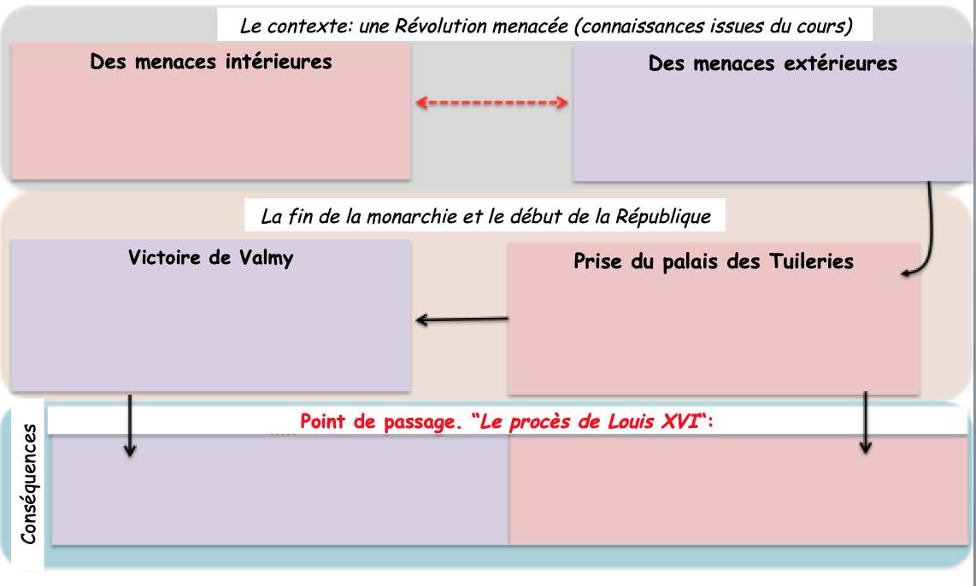

Le procès de Louis XVI (décembre 1792 - janvier 1793)
Quels sont les enjeux du procès de Louis XVI pour la République ?
 | Doc. 1 : déclaration du député Bertrand Barère pour l’ouverture du procès | Doc. 2 : déclaration du député Louis-Antoine Morisson à la Convention | Doc. 3 : déclaration du député montagnard Robespierre à la Convention le 3 décembre 1793
Présentez brièvement l’auteur du doc. en expliquant la position qu’il défend
Arguments mis en avant ?
Enjeux ?
Devoir maison. Répondez à la question problématisée à l’aide d’un paragraphe organisé et structuré reprenant les idées du tableau
...............................................................................................................................................................................................................................................................................................................................................................................................................................................................................................................................................................................................................................................................................................................................
................................................................................................................................................................................................................................................................................................................................................................................................................................................................................................................................................................................................................................................................................................................................
................................................................................................................................................................................................................................................................................................................................................................................................................................................................................................................................................

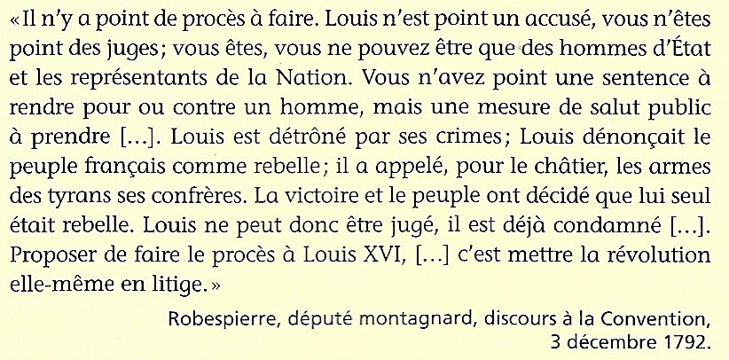
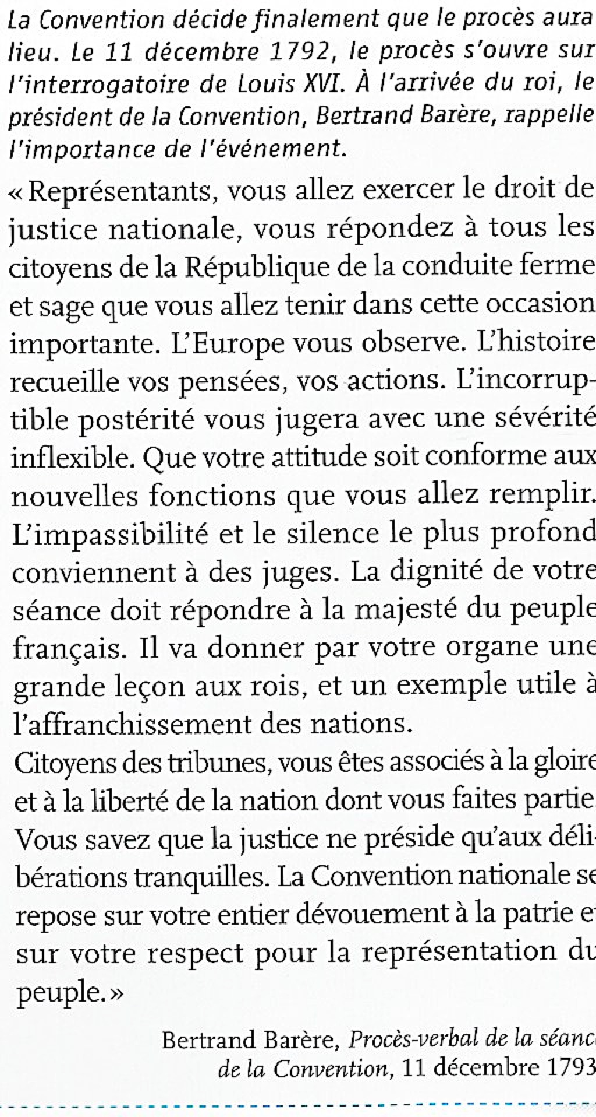
Doc A. Déclaration du député Bertrand Barère pour l’ouverture du procès du roi
Doc C. Déclaration du député montagnard Robespierre à la Convention le 3 décembre 1792

Doc B. Déclaration du député Louis-Antoine Morisson à la Convention

De la “Terreur“ à la République thermidorienne
Comment évolue la République de la mort du roi en janvier 1793 à 1799 ?
Carte | Légende
 | Plan | Doc. |  | Question (travail maison) | Figuré
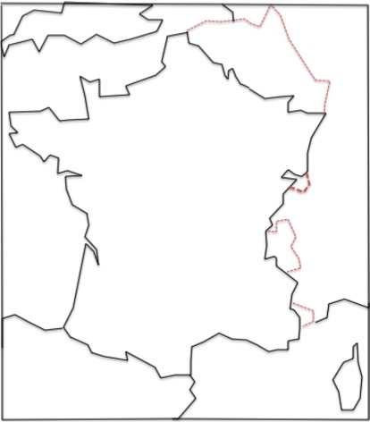  Titre :_______________________________________________________ | A- La “Terreur“ (janvier 1793 - 10 juin 1794) : une République en danger
 | 1.Dangers extérieurs |  | Recherches | Quels sont les pays en guerre contre la France au début de l’année 1793 ? Que se passe-t-il à Toulon en août 1793 ?
pays de la coalition

offensives de la coalition
 | 2. Dangers intérieurs |  | Doc A + Doc B + recherches | D’après le député Barère, en quoi la situation en Vendée ainsi que les révoltes fédéralistes menacent-elles la République ? Aidez-vous du doc B et de vos recherches pour brièvement expliquer la situation
Soulèvement vendéen/royaliste (mars 1793)

Révoltes girondines/fédéralistes (1793/1794)
 | 3. Une radicalisation de la Révolution |  | Doc A+  Doc C + Doc D + recherches | En quoi la concentration des pouvoirs à Paris permet aux Jacobins d’instaurer un système de “Terreur“. Citez un exemple de mesure témoignant de la radicalisation de la Révolution ainsi qu’un exemple d’institution concentrant de nombreux pouvoirs. Montrez que cette politique a permis un rétablissement de la situation en vous informant brièvement sur les victoires de Savenay et de Fleurus
Paris, centralisation du pouvoir jacobin

Une République sauvée ?
- victoire contre les Vendéens/royalistes
- victoire contre la coalition
 | B- La République thermidorienne, le Directoire : une République conservatrice (1794 - 1799)
 | 1. Une République conservatrice | Doc E |  | Quelle conception de la souveraineté nationale les Girondins mettent-ils en avant après la fin de la “Terreur“ et la chute de Robespierre le 27 juillet 1794 (9 Thermidor an II) ?
 | Paris, siège du pouvoir girondin conservateur
 | 2. Une République conquérante, le rôle de l’armée | Doc F. + Prise de notes, conclusion de la partie
Conquêtes, “Républiques sœurs“
Prise de pouvoir général Bonaparte

Histoire des arts : “Le Sacre de Napoléon“, Jacques-Louis David
En quoi le tableau “Le Sacre de Napoléon“ exprime-t-il une évolution de la Révolution, voire sa fin ?
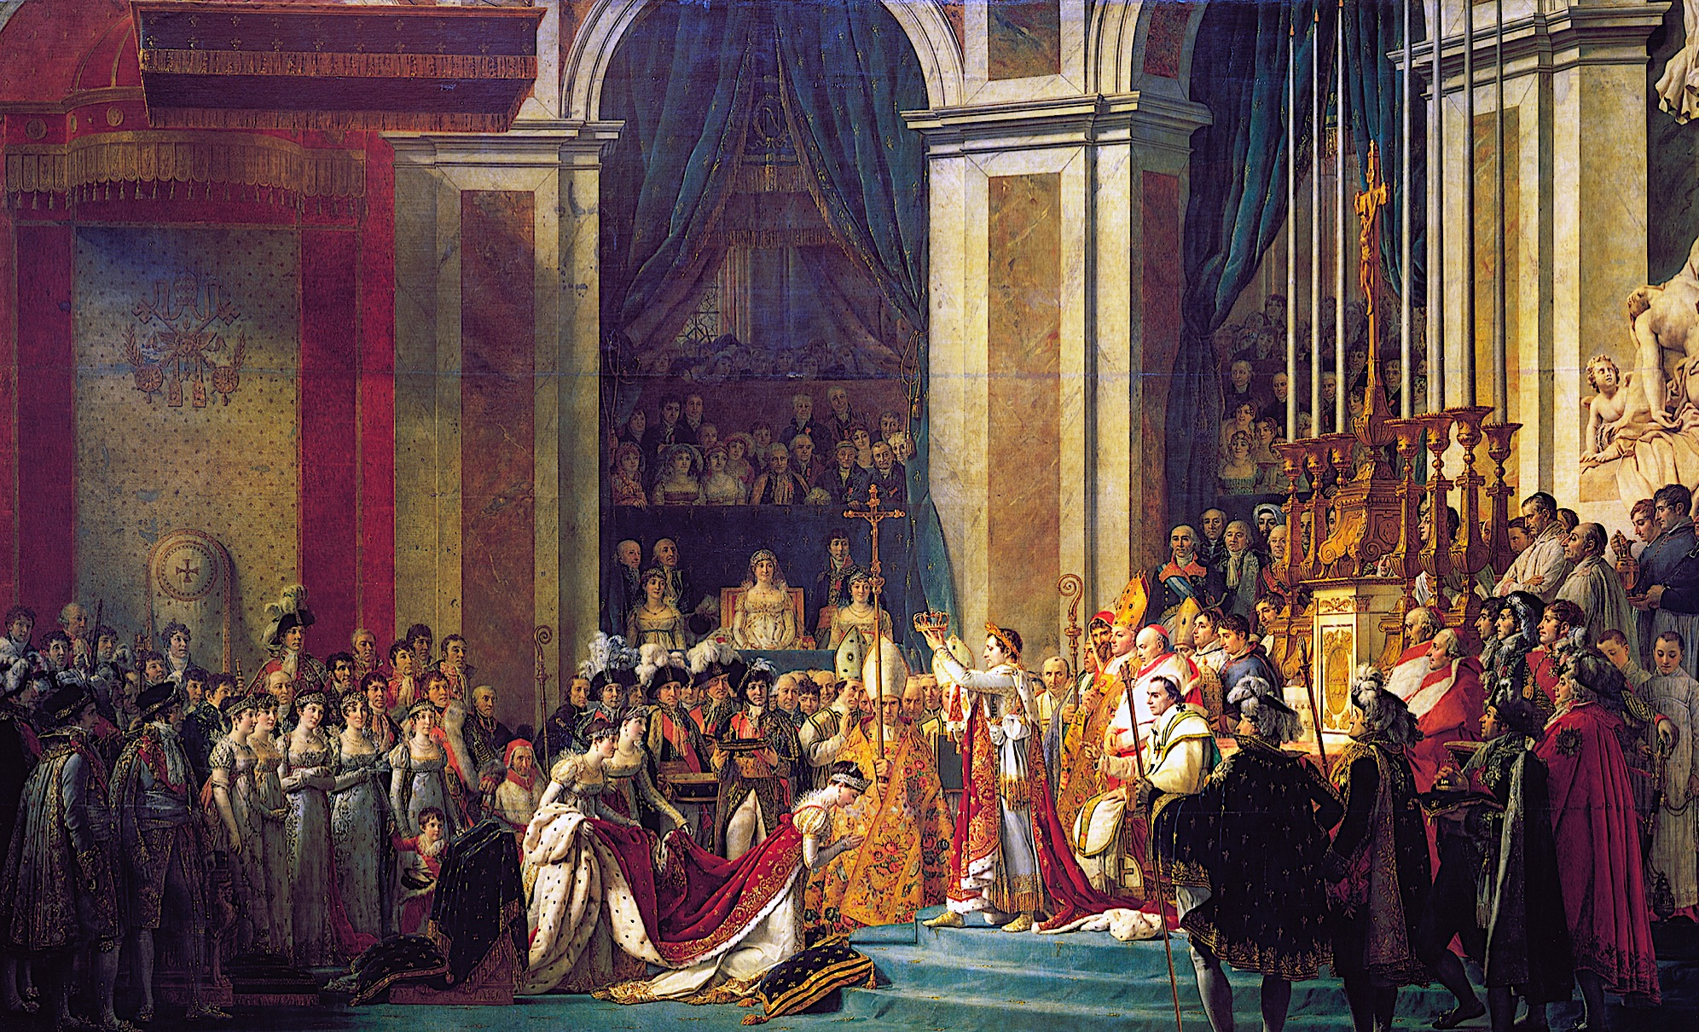
Fiche d’identité du tableau
- lieu d’exposition actuel : .............................................
- dimensions (H x L): ....................................................
- sujet/scène représentée : ............................................
........................................................................................
- date de réalisation du tableau/contexte :
................................................................................................................................................................................
........................................................................................
- source d’inspiration du tableau/mouvement artistique :
................................................................................................................................................................................

Une œuvre politique
Thèmes/ questions | Composition du tableau | Interprétation/signification historique
Fondements et légitimations du pouvoir impérial
Inspiration monarchique
Rôle de l’Eglise
Rôle de l’entourage

La peinture: un outil au service du pouvoir impérial
Par quels procédés artistiques le peintre met-il en avant le rôle de l’Empereur ?
Quelle(s) conception(s) de la souveraineté nationale se dégage(nt ) de cette peinture ?
Citez d’autres œuvres mettant en scène d’autres aspects du pouvoir impérial

Le code civil (1804)
1. Comment Portalis justifie la nécessité d’adopter un code civil ?
................................................................................................................................................................................
................................................................................................................................................................................
................................................................................................................................................................................
................................................................................................................................................................................

2. Identifiez, en mettant en parallèle les extraits de la déclaration des droits de l’homme et du citoyen du 26 août 1789, les acquis révolutionnaires que le texte confirme et consolide
................................................................................................................................................................................
................................................................................................................................................................................
................................................................................................................................................................................
................................................................................................................................................................................
................................................................................................................................................................................

3. Pourquoi peut-on dire que le Code civil permet à Napoléon de renforcer son pouvoir ?
................................................................................................................................................................................
................................................................................................................................................................................
................................................................................................................................................................................
................................................................................................................................................................................
................................................................................................................................................................................
................................................................................................................................................................................
................................................................................................................................................................................
................................................................................................................................................................................
................................................................................................................................................................................
................................................................................................................................................................................
Doc B. Extrait du Code civil
Doc A. Extrait du discours de Portalis du 19 mars 1804 exposant les raisons de l’élaboration du Code civil

